**Балалардың ұсақ қол моторикасын ойын арқылы дамыту**

*«Адамды жалпы тіршіліктің әмірші еткен   
интеллектуалды артықшылықтар емес,   
ол қол - осы органмен барлық органды меңгереміз»  
Джордано Бруно*

Ұсақ моториканы дамытуға арналған жаттығулар мен ойындарға көшпес бұрын бала жасына байланысты ұсақ моториканың ерекшеліктерін атап көрсеткен жөн болар:

**3-6 айда**

* Бала қолын аузына апарады.
* Қолдың қимылын көзбен қадағалайды.
* Көрген затына қолын созады және алады.

**6-12 айда**

* Бір қолындағы затты екінші қолына ауыстыра алады.
* 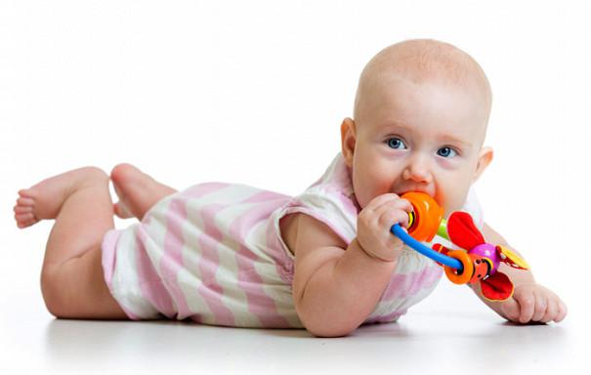Қасықты ыдысқа, текшелерді қорапқа сала алады.  
    
  **1-2 жаста**
* Шимайлар мен сызықтар сала алады.
* Ыдысты қолына алып, көтеріп іше алады.
* Төртбұрышты төртбұрышқа, домалақты домалақ тесікке сала алады.
* Кітапты парақтай алады.
* 5-6 текшені бірінің үстіне бірін қоя алады.

**2-3 жаста**

* Үлгіге қарап қарапайым пішіндер сала алады.
* Қайшымен қиюды біледі. Қақпақтарды аша алады.
* Ірі моншақтар тізе алады.

**3-4 жаста**

* Қаламды дұрыс ұстай алады.
* Нүктеленген суреттерді бастыра алады.
* Өзіне домалап бара жаттырған допты ұстай алады.
* Қағазды бүктей алады.  
    
  **4-5 жаста**
* Қарапайым пішіндерді бояй алады.
* Негізгі әріптердің баспа түрін жаза алады.
* Адамның негізгі мүшелері бар суретін сала алады.
* Қалтаның ішіндегі заттарды сипап сезу арқылы не екенін айта алады.
* Ермексазбен жұмыс жасай алады.
* Бау байлай алады.  
    
  **5-6 жаста**
* Суреттерді жиектеп ұқыпты қия алады.
* Әріптер мен сандарды жаза алады.
* Геометриялық пішіндердің суретін сала алады.

Қолдың ұсақ моторикасын дамытатын ойындар мен жаттығулар өте көп. Олар шартты түрде топтарға бөлінеді. Қол, қолдың білезік және саусақтарының қозғалысының дамуына оң әсер ететін заттық ойындар, яғни ойыншықтармен кез-келген заттармен өткізіледі. «Мозайкалар», «Конструкторлар» - аталған материалдар саусақтардың белсенді қозғалысына әсер етеді. Мозайкада ұсақ бөліктерден толық сурет құрап шығару мақсаты тұрады. Ойын барысында бала бөлшектермен қозғалыс жасайды, байқағыштық, төзімділік, табандылық пайда болады.

**Моншақтармен ойын**

Екі қолдың да бағдарлауын арттырады. Балаға тізуге арналған бау және әр түрлі теңдіктегі, әр түрлі диметрді моншақтар беріледі. «Көз-қол» бағдарлауын жетілдіреді. Бұл ойында тек қол ісмерлігі ғана емес, сенсорлық (түс, көлем, пішін) қабілеті дамиды.

**Баулармен ойындар**  
Сенсомоторлық бағдарлауды, ұсақ моториканы, жазықтықта бағдарлауды «жоғары», «төмен», «оң», «сол» ұғымдардың игеруіне жәрдемдеседі, тілді дамытады, зейінді тұрақтандырады, қол белсенділігін және икемділігін арттырып, қолды босаңсытады.

**Қысқыштармен ойындар**  
Қысқыштармен ойналатын ойындар өте нәтижелі. Ол баланың ұсақ моторикасын дамытады, ақыл-ойының, тілінің дамуына зор ықпал етеді. Түрлі-түсті қатты қағаздардан дөңгелектер жасап, сондай түсті қысқыштарды қыстырса, гүлдер пайда болады.

**Ата-аналарға кеңес «Ұсақ моторикаға арналған жаттығулардың дыбысты дұрыс айтуға тиетін пайдасы туралы және қалай өткізу туралы»**

**Дефектолог-мұғалім:Есимсеитова Г.Т.**

 Мектеп жасына дейінгі балалардың ұсақ қол моторикасын  дамыту жұмыстарын ерте сәбилік шақтан бастаған дұрыс. Омыраудағы баланың өзіне саусақтағы бас миымен байланысқан активті нүктелеріне әсер ете отырып массаж жасау керек. 

Ерте жаста және мектепке дейінгі кіші жаста қарапайым жаттығуларды жасауда өлеңмен, тақпақпен ұйқастырылған жаттығуларды пайдалану ұсынылады. Адам миының сөйлеуге және қолдың ұсақ қозғалысына жауап беретін аумағы өте жақын орналасқан, яғни ұсақ 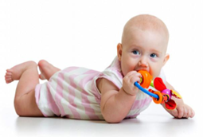моторикаға стимул жасау арқылы біз сөйлеу әрекетінің белсенділігін арттырамыз. Ұсақ моторика баланың өсе келе киініп шешінуіне, өзіне-өзі қызмет көрсету дағдыларының қалыптасуына, кеңістікті бағдарлауға, заттық іс-әрекетті орындауға, өзіне деген сенімдікті нығайтуға көмектеседі.

 Ұсақ моториканы дамытудың баланың жалпы дамуында да алатын орны ерекше. В.А.Сухомлинский бала қабілетінің қайнар көзі оның саусақтарының ұшында екенін жазған. Бала қолының қозғалысы қаншалықты епті болса, соншалықты ойлауы, сөйлеуі жақсы дамиды, яғни бала қолымен көбірек жұмыс істесе, соғұрлым қимыл-әрекеті мен белсенділігі де артады.

Ұсақ моториканы дамыту жұмыстарын бала туылған кезден бастау керек. Кішкентай сәбидің қолына массаж жасау арқылы біз алақандағы ми қыртыстарының жұмысын жақсартатын аймақтарды басамыз.

Ойын түрлері өте көп. Ойындардың бірі – саусақ ойыны. Саусақ ойыны арқылы баланың сөйлеуге деген талпынысы, қабілеті дамып, ынтасы артады. Сөйлеу тілі мүшелері әрекетінің қозғауларының дамуы қол саусақтарының нәзік қимылдарының дамуымен тығыз байланыста болғандықтан, бала қолының ептілігін толық жетілдіру, түзету-тәрбие жұмысын жүйелі жүргізуді қалайды. Саусақ ойынын аталмыш орталықта және үй жағдайында әсерлі, көңілді түрде ұйымдастыруға болады

Саусақ жаттығулары: Пассивті: сипау, діріл, уқалау.  Активті: дауыстың сүйемелдеуімен (түрлі тақпақпен, көрініспен т.б сүйемелдеу), сүйемелдеусіз.

Пассивті жаттығу – ұсақ моториканы дамытудың алғашқы сатысы. Саусақ жаттығуларын ең төменгі деңгейден бастаған дұрыс. Содан кейін ғана активті саусақ жаттығуларына көшу ұсынылады. Оның деңгейі баланың ұсақ моторикасының даму деңгейіне қарай таңдалады. Қол саусақтарына арналған пассивті жаттығулар жасау кезінде балаға қолайсыз жағдай туғызбауын және тітіркенбеуін қадағалаған жөн. Жаттығулардың мақсатты пайдаланылуы мынадай әдістерді ұсынады: сипау, жаймен уқалау және діріл. Массажды әрекеттер саусақ ұшынан басталып төменгі буынға қарай жалғасады. Массаж жасау кезінде жай лирикалық әуен қоюға да болады. Су-Джок терапиясының құралдарын пайдаланған дұрыс.

Бала саусағын ойната отырып тілін дамыту.

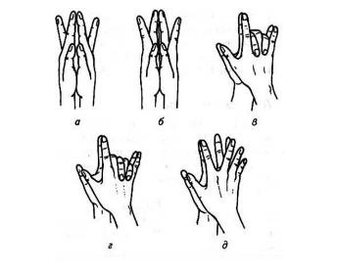Адамның  он екі мүшесінің тіршілікте атқарар міндеті зор. Соның ішінде екі қолға бес – бестен біткен он саусақты күнделікті қажетті жұмыстарды атқаруға пайдаланытынымыз белгілі. Сонымен қатар ертеден бізге жеткен «Қуырмаш» ойынынан саусақ атауларын бала тәрбиелеуге, оның тілін жетілдіруге, ойын ұштауға әдемі пайдаланғанын білеміз.

Қуыр, қуыр, қуырмаш,

Тауықтарға тары шаш.

Балапанға бидай шаш,

Балаларға тәтті шаш  .

– дей келіп, жұмылған әр саусақты жеке-жеке ашарда:

Сен түйеңе бар,

Сен жылқыға бар.

Сен сиырға бар,

Сен қойыңа бар,

Сен үйде отырып

Шешеңе көмектес.

– деп әр саусаққа тапсырма беріледі. Одан соң әр саусақтың басынан ұстай тұрып «қарның ашса: мына жерде нан бар, мына жерде май бар» деп әртүрлі астың атай келіп, қолтыққа жеткенде «қуырмаш»», «қуырмаш» деп қытықтайды.

Балалардың сөйлеу құзыреттілігін және қимыл әрекеттерін қалыптастыруға төмендегі ұсақ моторика жұмыстары қажет: бетті, қолды бүгу;  саусақ ойындары; театр түрлері; дидактикалық ойындар; табиғи заттармен ойындар; шығармашылық жұмыстар; оригами (қағаз бүктеу).

**Заттық саусақ жаттығулар:**

– түйме тағу мен оны шешу;

– аяқ киім бауын байлау;

– арнайы рамкалардағы бау;

– мозаикалармен ойын;

–  құрғақ бассейн;

– конструкторлармен ойын;

– тандап алу жаттығулары (мысалы: фасоль мен бұршақты араластыру).

Ұсақ моториканы дамыту барысында біз мынадай нәтижеге жетеміз:

1. Сөйлеу тілі жетіледі.
2. Қимыл қозғалыс қабілеті артады.
3. Икемділігі арта түседі.
4. Логикалық ойлау қабілеті дамиды.
5. Танымдылық деңгейі артады.

Сонымен қорыта айтқанда, балабақша балаларының тілін дамытуда түрлі ойын, әдіс-тәсілдерді тиімді пайдалану, осы бағыттағы атқарылатын игі іс-шаралардың нәтижесіз қалмайтындығының айқын дәлелі деп санаймын.

**Памятка для родителей по формированию здорового образа жизни у детей**

1.Новый день начинайте с улыбки и утренней разминки.

2. Соблюдайте режим дня.

3. Лучше умная книга, чем бесцельный просмотр телевизора.

4. Любите своего ребёнка - он ваш. Уважайте членов своей семьи, они – попутчики на вашем пути.

5. Обнимать ребёнка следует не менее 4 раз в день, а лучше 8 раз.

6. Не бывает плохих детей, бывают плохие поступки.

7. Положительное отношение к себе - основа психологического выживания.

8. Личный пример здорового образа жизни - лучше всякой морали.

9. Используйте естественные факторы закаливания - солнце, воздух и воду.

10. Помните: простая пища полезнее для здоровья, чем искусные яства.

11. Лучший вид отдыха - прогулка с семьей на свежем воздухе.

12. Лучшее развлечение для ребёнка - совместная игра с родителями.

**Балаларда салауатты өмір салтын насихаттау бойынша ата-аналарға арналған жадынама**

1. Жаңа күнді күлімсіреп, таңғы жаттығумен бастаңыз.

2. Күнделікті тәртіпті орындаңыз.

3. Мақсатсыз теледидар қараудан ақылды кітап жақсы.

4. Балаңызды жақсы көріңіз - ол сіздікі. Отбасыңыздың мүшелерін құрметтеңіз, олар сіздің сапарыңыздағы саяхатшылар.

5. Балаңызды күніне кемінде 4 рет, жақсырақ 8 рет құшақтап алғаныңыз жөн.

6. Жаман бала болмайды, жаман қылықтар ғана болады.

7. Өзіңе деген оң көзқарас психологиялық өмір сүрудің негізі болып табылады.

8. Салауатты өмір салтының жеке үлгісі кез келген адамгершіліктен жақсы.

9. Табиғи қатаю факторларын қолданыңыз - күн, ауа және су.

10. Есіңізде болсын: қарапайым тағам әзірленген тағамдарға қарағанда пайдалы.

11. Релаксацияның ең жақсы түрі – отбасыңызбен таза ауада серуендеу.

12. Бала үшін ең жақсы ойын-сауық - ата-анасымен бірге ойнау.

**Ата-аналарға кеңес беру**

**"Отбасында дұрыс тамақтануды ұйымдастыру"**

**Дайындаған: Михайленко С.Г.**

**мед.қызметкер**

Мектеп жасына дейінгі балалардың дұрыс тамақтануы олардың үйлесімді өсуінің, физикалық және жүйке-психикалық дамуының, инфекцияларға және басқа да қолайсыз экологиялық факторларға төзімділігінің қажетті шарты болып табылады.

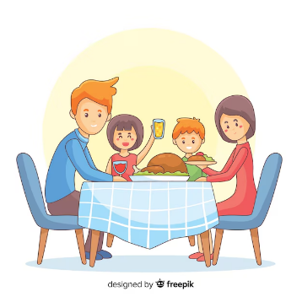Дұрыс құрастырылған тамақтану балалардың бойында пайдалы әдеттерді қалыптастырады, тамақтану мәдениетінің негізін қалайды, ағзаның инфекцияларға және басқа да қолайсыз сыртқы факторларға төзімділігін арттыруға көмектеседі.

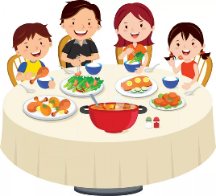Мектеп жасына дейінгі балаларды тамақтандырудың негізгі қағидасы олардың диеталарының максималды әртүрлілігі болуы керек. Күнделікті рационға барлық негізгі азық–түлік топтары - ет, балық, сүт және сүт өнімдері, жұмыртқа, тағамдық майлар, көкөністер мен жемістер, қант және кондитерлік өнімдер, нан, жарма және т.б. енгізілгенде ғана. балаларды барлық қажетті қоректік заттармен қамтамасыз етуге болады, аталған азық-түлік топтарының кейбірін алып тастау немесе, керісінше, олардың кез келгенін шамадан тыс тұтыну сөзсіз балалардың денсаулығының бұзылуына әкеледі.Өнімдерді дұрыс таңдау – бұл қажетті шарт, бірақ мектеп жасына дейінгі балалардың дұрыс тамақтануы үшін әлі де жеткіліксіз. Дайын тағамдардың әдемі, дәмді, хош иісті болуын қамтамасыз етуге ұмтылу керек, яғни. қатаң диета болуы керек, ол кем дегенде 4 тағамды қамтуы керек: таңғы ас, түскі ас, түстен кейінгі тағамдар, кешкі ас және олардың үшеуі ыстық тағамды қамтуы керек. Тамақтану арасындағы аралықтардың ұзақтығы 3,5-4 сағаттан аспауы керек. Шамадан тыс жиі тамақтану тәбетті төмендетеді және осылайша қоректік заттардың сіңімділігін нашарлатады.

Таңғы ас ол жасыл қосылған омлеттен (аминқышқылдары + фолий қышқылы), қызыл балық қосылған сэндвичтен (майда еритін витаминдер), шөп шайынан немесе итмұрын тұнбаларынан (С дәрумені) тұруы мүмкін.

Таңғы ас пен түскі ас арасында (ағылшындар "тамақ" деп атайтын тамақтүскі ас") бала жаңа піскен жемістерді немесе табиғи йогуртты алуы керек.

Түскі ас күнделікті рационның 35% құрайды. Өсімдік майы қосылған жаңа піскен көкөністерден жасалған салат, фрикаделькалар қосылған картоп сорпасы, жарма наны (В тобындағы витаминдер), кептірілген жемістерден жасалған компот белсенді мектеп жасына дейінгі баланың аштығын келесі бірнеше сағат ішінде жақсы қанағаттандырады.

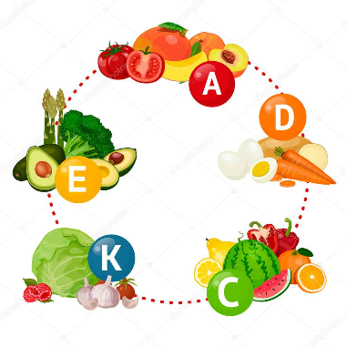Баланың шамадан тыс тамақтанбауына және бір тағамның есебінен тамақ көлемінің орнын толтырмауына назар аударған жөн. Бірінші тағамның порциясы аз, сорпа міндетті түрде ыстық, ал компоттың порциясы 150 мл-ден аспауы керек.

Түстен кейінгі тағамдарға таңдауды ұсыныңыз: бір уыс кептірілген жемістер мен жаңғақтар, жаңа піскен жеміс салаты, бір стақан айран, шай қосылған сүзбе кастрюль.

Мүмкіндігінше алып тасталсын балалардың міндетті түрде тамақтануынан тәтті вафли, печенье, кәмпиттер - бұл тағамдардың калориядан басқа тағамдық құндылығы жоқ.

Кешкі ас балаңызға ұйықтар алдында 1,5 сағаттан кешіктірмей жақсырақ қызмет етіңіз. Картоп пюресі немесе қарақұмық ботқасы, бірнеше тілім қатты ірімшік немесе қатты пісірілген жұмыртқа, тұздалған қияр немесе зығыр майы қосылған ашытылған қырыққабат салаты (омега-3 майлары), тәтті шай.

Ішімдік режимін сақтау туралы ұмытпаңыз. Мектеп жасына дейінгі бала сұйықтықты жеткілікті мөлшерде қабылдауы керек, жақсырақ таңертең аш қарынға, тамақ арасында және түнде зәр шығаруда қиындықтар болмаса, ұйықтар алдында.

Соңғы кездері мектепке дейінгі жастағы балаларда артық салмақ жиі анықталуда.

Бұл жағдайда тамақтану мәселесін құзыретті эндокринологпен шешу керек.

Егер сіздің балаңыздың тәбеті төмендесе, зерттеуге тұрарлық: жалпы зәр анализі және қан анализі, паразиттердің болуын тексеру. Шаршау, ашуланшақтық, жүйке тиктерінің пайда болуы, бұлшықеттердің ауыруы, анемия кейде диета мен профилактикалық препараттарды қолдану арқылы жақсы түзетіледі.

Балалардың денсаулығын дұрыс тамақтанусыз қамтамасыз ету мүмкін емес, бұл олардың үйлесімді өсуінің, физикалық және жүйке-психикалық дамуының, инфекцияларға және басқа да қолайсыз экологиялық факторларға төзімділігінің қажетті шарты болып табылады. Сонымен қатар, дұрыс ұйымдастырылған тамақтану балалардың мәдени-гигиеналық дағдыларын, пайдалы әдеттерін, дұрыс тамақтану тәртібі деп аталатындарын қалыптастырады, тамақтану мәдениетінің негізін қалады.

Қазіргі жағдайда тамақтанудың рөлі көптеген себептердің салдарынан балалардың денсаулығының нашарлауына байланысты айтарлықтай артып келеді, олардың бірі отбасында да, ұйымдасқан балалар ұжымдарында да тамақтану құрылымының бұзылуы және оның сапасының төмендеуі болып табылады. .

Эндокриндік жүйе, ас қорыту мүшелері ауруларының, анемиялардың пайда болуы көбінесе алименттік сипаттағы факторларға байланысты. Теңгерімсіз тамақтану дәрумендердің жетіспеушілігіне, әртүрлі микроэлементтердің жетіспеушілігіне әкеледі және тек дұрыс құрастырылған диетамен ғана бала қалыпты өсуі мен дамуы үшін қажетті маңызды қоректік заттардың мөлшерін алады.

Мектеп жасына дейінгі балаларды тамақтандырудың негізгі қағидасы олардың диеталарының максималды әртүрлілігі болуы керек. Күнделікті рационға барлық негізгі азық–түлік топтары - ет, балық, сүт және сүт өнімдері, жұмыртқа, тағамдық майлар, көкөністер мен жемістер, қант және кондитерлік өнімдер, нан, жарма және т.б. енгізілгенде ғана балаларды барлық қажетті заттармен қамтамасыз етуге болады. қажетті тағамдық заттар. Және, керісінше, аталған азық-түлік топтарының кейбірін диетадан шығару немесе, керісінше, олардың кез келгенін шамадан тыс тұтыну сөзсіз балалардың денсаулығының бұзылуына әкеледі.

Мектепке дейінгі мекемеде балаларды тамақтандыруды ұйымдастыру отбасындағы баланың дұрыс тамақтануымен ұштастырылуы керек. Бұл олардың арасындағы нақты сабақтастықты қажет етеді. Мектепке дейінгі білім беру мекемесінен тыс тамақтану ұйымдасқан ұжымда алынған диетаны толықтыратынына көз жеткізу керек. Осы мақсатта балабақшада күнделікті ас мәзірі ілінеді. Демалыс және мереке күндері баланың диетасын азық-түлік жиынтығы мен тағамдық құндылығы бойынша оның мектепке дейінгі білім беру мекемесінде алатын рационына мүмкіндігінше жақындатқан дұрыс.

Құрметті ата-аналар!

Таңертең бала балабақшаға барар алдында оны тамақтандырмаңыз, себебі бұл диетаны бұзады, тәбеттің төмендеуіне әкеледі, бұл жағдайда бала таңғы асты нашар ішеді. топта. Алайда, егер баланы мектепке дейінгі білім беру мекемесіне өте ерте, таңғы астан 1-2 сағат бұрын әкелу керек болса, онда оған үйде шырын және (немесе) кез-келген жеміс-жидек беруге болады.